УТВЕРЖДАЮ
Начальник МКУ «Отдел культуры Зейского района»
_____________ Л.С.Богданова
11.01.2021

Отчет
о ходе выполнения плана мероприятий по реализации на территории Амурской области в 2020 году Стратегии развития государственной политики Российской федерации в отношении российского казачества на территории Зейского района

№ п.п. | Наименование мероприятия | Краткий отчет об исполнении
2 | Информационное сопровождение реализации на территории Амурской области Стратегии развития государственной политики Российской Федерации в отношении российского казачества до 2020 года | В целях информационного обеспечения о проведении мероприятий по реализации государственной политики в отношении казачества на территории Зейского района - в социальной сети «Инстаграм» (kultura.zeya), на сайтах отдела культуры, спорта и архивного дела администрации Зейского района, МУ СКЦ Зейского района, - периодически размещается актуальная информация:  26.09.2020 года - «В корнях, в традициях – вся сила!»;  26.09.2020 года - «Казачество есть состояние духа» ;  27.09.2020 года - «Разговор на равных»;  Готовится к выходу статья «Об истории, традициях, быте казачьего хутора Зейский»
2.1. | Оказание информационной и методической поддержки в организации работы по возрождению казачьих обществ на территории Амурской области | На территории Зейского района находится казачий «Зейский хутор», входящий в состав Магдагачинского станичного казачьего общества. В его состав входят 16 казаков под руководством хуторного атамана Епанешникова Святослава Павловича. В течение отчетного периода отделом культуры, спорта и архивного дела администрации Зейского района оказана методическая поддержка в предоставлении литературы по краеведенью (история исчезнувших сел)
2.2. | Проведение заседаний рабочей группы по делам казачества | Заседания рабочей группы по делам казачества за отчетный период не проводилось.
2.3 | Мониторинг муниципальных правовых актов с целью выработки предложений по совершенствованию правового регулирования в сфере взаимодействия с членами казачьих обществ Амурской области | Муниципальные правовые акты с целью выработки предложений по совершенствованию правового регулирования в сфере взаимодействия с членами казачьих обществ Амурской области не разрабатывались.

Подробная информация изложена в приложениях 1-2

Приложение 1
Отчёт
о проведении культурно-массовых мероприятий
в ДК(СК )Зейского района
«Помни имя своё, казак!» 2020 год
_{наименование}

 | № | Форма и наименование мероприятий | Дата проведения | Время проведения | Количество присутствующих/  количество участников (человек)/ просмотры | Возрастная категория присутствующих | Место проведения | Краткое описание проведённого мероприятия | Ответственный
- 1 |  | Онлайн - вечер портрет В.Д. Пояркова «Казаки России – сквозь столетия» | 08.11 | 16-00 | 1\35 | Старше 25 | https://www.instagram.com/tv/CHy1dWOKehI/?igshid=l2g9w33irbwu | В видеоролике рассказывается жизнь В.Д. Пояркова, каким он был, как он с Казаками побывал на Амурской земле, про сплавы на реке Амур | Культорганизатор  Е.В. Михеева
- 2 |  | Онлайн - экскурс «И один в поле воин, если по казачьи строен» | 17.10 | 11-00 | 1 /38 | Старше 25 | Онлайн  https://www.instagram.com/tv/CGbkTPFg1L1/?igshid=yf2uw7vp7u7u | Онлайн экскурс по истории казачества посвященный Дню войсковой казачьей славы 18 октября. | Худ.рук  Бржинская Ж. И
- 3 |  | Выставка - кроссворд «Казак скорей умрет, чем с родной земли уйдет!» | 11.09.2020 | 12-00 | 6/57 | От 15 до 24 | ДК  https://www.instagram.com/p/CFIkuNQAE8f/?igshid=1cdqj9p3nsnq8 | Выставка-кроссворд проходила в здании ДК с. Алгач во время выборов, приходящие люди на голосование смогли поучаствовать в разгадывании кроссворда. | Рук.круж.  Михеева Е.В.
- 4 |  | Интерактивное путешествие по музеям «Казачья культура» | 18.08.2020 | 12-00 | 1/65 | От 15 до 24. | https://www.instagram.com/tv/CD8L2pVKT71/? igshid=f3mijfmbi60e | Знакомство с культурой, бытом Амурского Казачества, а также знакомство с их традициями . | Рук. кружка  Михеева Е.В.
 | - 1 | Игра «Угадай казачьи песни | 21.07.2020 |  | 314/107/207 | От 25 | Инстаграм | Специалисты ДК подготовили и провели в инстаграм игру | Прядко Н.В.
 | - 2 | Мини-концерт «Как за Доном» | 21.08.2020 | 13.00 | 610/10/600 | От 25 | Инстаграм | В инстаграм аккаунте был проведен онлайн мини-концерт, в котором мы рассказали о традициях казачей культуры. | Рук. танцевального кол.  Мазуренко О.В
 | - 3 | Исторический час о казачестве «Албазинский острог» | 28.09.2020 |  | 167/1/166 | От 15-24 | Инстаграм | Специалисты ДК подготовили видео рассказ о казачестве | Мазуренко О.В.
 | - 4 | Викторина «А что вы знаете о казаках?» | 20.10.2020 |  | 286/1/285 | 15-24 | Инстаграм | Работники Дома Культуры подготовили викторину и запустили ее в Инстаграм. | Прядко Н.В.
 | - 5 | Спортивно-игровая программа «Казачьи забавы» | 21.10.2020г | 11.00 | 22/2/20 | До 14 | СОШ | Работники ДК подготовили и провели игровую программу о казаках | Прядко Н.В.
 | - 6 | Спортивно-игровая программа «Казачьи забавы» | 22.10.2020г | 12.00 | 17/2/15 | До 14 | Спортзал | Работники ДК провели игровую программу о казаках | Гордеева Е.В.
 | - 1 | Презентация «Экскурсия по музеям казачества» | 05.07.2020 | 13-00 | 251/1/250 | До 14 | Instagram  культура Бомнак | Виртуальное путешествие по залам музеев Казачьего быта. Интересные бытовые принадлежности, свадебные наряды и многое другое. | Культорганизатор Федорова Т. А.
 | - 2 | Видеоролик «Особенности казачьего быта» | 02.10.2020 | 13-00 | 281/1/280 | 15-24 | Instagram  культура Бомнак | Немного фактов казачьего быта, жизнь казаков в мультипликационном виде. | Рук- ль кружка  Ануфриеноко Т. А.
 | - 3 | Презентация «Казачьи обычаи» | 13.08.2020 | 12-00 | 260/1/259 | 15-24 | Instagram культура Бомнак | Познавательная презентация, о жизни казаков. Обычаи, привычки и уклад семейной жизни. | Худ. рук.  Сафронова Е. В.
 | - 4 | Видеоролик «Роль казаков в Великой Отечественной войне» | 22.11.2020 | 14-00 | 290/1/289 | 15-24 | Instagram культура Бомнак | Видео о | Рук-ль кружка Ануфриенко Т. А.
 | - 5 | Презентация «Приветствия казаков» | 27.11.2020 | 13-00 | 290/1/289 | 15-24 | Instagram, культура Бомнак  WhatsАрp Бомнак | Видео о том, как у казаков приветствуют гостей, родственников, соседей из ближайших станиц. Их уклад жизни | Рук.кружка Ануфриенко Т. А.
 | - 6 | Сельская презентация «Песенный фольклор» о песнях казаков | 30.11.2020 | 15-00 | 290/1/289 | От 25 | Instagram культура Бомнак | Видео о песнях казаков, песнях из фильма «Тихий Дон», о певцах-казаках. | Худ. Рук. Сафронова Е. В.
 | - 1 | Викторина «Где враг, там и казак» по теме казачество в России о быте и традициях казаков | 19.07.2020 | 20-00 | /5/80 | С24 | Социальные сети WhatsАрp |  | Худ.рук.  Евсевлеева Н.Д.
 | - 2 | Эрудит-шоу для подростков «Лучше голову сложить ,да казачьей чести не уронить» | 25.09.2020 | 16-00 | 4/8/70 | С15 | WhatsАрp ДК Верхнезейск | Эта программа проведена с целью проявить интеллектуальные и творческие способности у детей, развить любознательность к познавательным интересам,на знание казачьих обычаев | Худ.рук.  Евсевлеева Н.Д.
 | - 3 | Онлайн – казачий фольклор конкурс «Назови 140-казачьих поговорок» | 27.10.2020 | 20-00 | /6/75 | С25 | WhatsАрp ДК Верхнезейск | Конкурс проведён на знание казачьей культуры через поговорки | Худ.рук.  Евсевлеева Н.Д
 | - 4 | Онлайн - концерт «Помни имя твое казак!» | 27.11.2020 | 16-00 | /8/70 | С 25 | WhatsАрp ДК Верхнезейск | Концерт посвящён российскому казачеству | Худ.рук.  Евсевлеева Н.Д
 | - 1 | Интерактивное путешествие по музею казачьей культуры и быта | 19.07.2020 | 13-00 | 54/1/53 | От15лет | Instagram  ДК |  | Библиотекарь Логинова А.А.
 | - 2 | Видеоролик «История Амурского, Уссурийского и Забайкальского казачества» | 02.10.2020 | 14-00 | 65/1/64 | До14лет | Instagram  ДК | Официальные факты о возникновении казачества. | Худрук  Глотова С.В.
 | - 3 | Видео презентация «Обычаи и традиции казаков» | 13.10.2020 | 13-30 | 75/1/74 | От15лет | Instagram ДК | Работник ДК создала видео презентацию про обычаи и традиции казаков. Где описывается, как казаки относятся к традициям, обычаям, к родителям, жене, старшим. | Культорг.  Цуканова И.Н.
 | - 4 | Виртуальная книга «Золотая книга Донских казаков» | 21.11.2020 | 12-00 | 95/1/94 | От25лет | Instagram ДК | Виртуальная книга создана для развития представления о человеке, обществе, культуре. Очень важно прививать детям чувство любви и привязанности к природным и культурным ценностям родного края, так как именно на этой основе воспитывается патриотизм. | Культорг.  Цуканова И.Н.
 | - 1 | Виртуальная выставка «Казачье житьё-бытьё» | 01.08.2020 | 13-00 | 1/20 | От 25 | Instagram | Создание ролика о быте казаков. | Худрук  Еременко Р.П.
 | - 2 | Пословицы и поговорки о казаках «Где враг, там и казак» | 05.09.2020 | 10-00 | 5/15 | От 25 | Instagram | Создание видео ролика пословицы и поговорки казаков | Худрук  Еременко Р.П.
 | - 3 | Видео презентация «Одежда казаков и казачек» | 02.10.2020 | 10-00 | 1/34 | От25 | Instagram  WhatsАрp | Создание ролика об истории создания одежды казаков | Худрук  Еременко Р.П.
 | - 1 | Беседа «Здесь живёт история моя» | 22.07.2020 | 14-00 | 40/1 | ДО 14 | Instagram | Ребята познакомились с историей казачества. | Лычагина О. В.
 | - 2 | Игровая программа «Казачьи традиции» | 29.07.2020 | 13-00 | 30/8 | До 14 | WhatsApp  Instagram | Ребята ознакомились с новыми казачьими играми. | Носовская Е. В.
 | - 3 | Презентация «Амурское казачество» | 31.07.2020 | 13-00 | 66/1/65 | От 15 | Instagram | В презентации была представлена информация об Амурском казачьем войске | Лычагина О. В.
 | - 4 | Музыкальная программа «Душа казака» | 13.09.2020 | С 08-00 до 12-00 | 55/1/54 | От 25 | Приклубная территория | На приклубной территории звучала концертная программа «Казачьего хора» | Носовская Е. В.
 | - 5 | Познавательная минутка «Казачьи пословицы» | 21.10.2020 | 17-00 | 95/17/78 | До 14 | Село | Ребята рассказывали пословицы, про казаков. Отснят видео ролик | Лычагина О. В.
 | - 6 | Музыкальная гостиная «Казачьи посиделки». | 06.11.2020 | 10-00 | 5/5 | От 25 | ДК | В музыкальной гостиной приняли участие бабушки 65+. Вспоминали и пели казачьи песни. | Носовская Е. В.
 | - 1 | Познавательная минутка «Казачьи пословицы». | 21.10.2020 | 17-00 | 95/17/78 | До 14 | Село | Ребята рассказывали пословицы, про казаков. Отснят видео ролик | Худ. рук.  Лычагина О. В
 | - 1 | Видео презентация «Казаки России» | 20.07.2020 | 11-00 | 43/070 | От 25 | онлайн  (группа поселка, Инстаграм) | ДК Тунгала была создана видео презентация о происхождении казаков, разделении на категорию войск, о быте, обычаях, традиция. | Худрук  Мухаметдинова И.А.  .
 | - 2 | Видео презентация «История казачества» | 18.08.2020 | 11-00 | 28/0/48 | От 25 | онлайн  (группа поселка,  Инстаграм) | ДК Тунгала создана презентация об истории казачества, быте и традициях | Худрук  Мухаметдинова И.А.
 | - 3 | Виртуальное путешествие по Амурской области «Албазин – древняя столица Приамурья» | 27.10.2020 | 11-00 | 58/0/58 | От 25 | Онлайн (группа поселка) | ДК Тунгала был предложен для ознакомления видео ролик о древнем городе Албазин. Его происхождении, основании. Первопроходцах - казаков, об их быте, защите города, музейные экспозиции. | Худрук  Мухаметдинова И.А.
 | - 4 | Познавательный час видео презентация «Азбука донского казака» | 24.11.2020 | 11-00 | 36/0/67 | От 25 | Онлайн (Инстаграм группа поселка) | ДК Тунгала была создана видео презентация о шуточной азбуке донских казаков | Худрук  Мухаметдинова И.А.
 | - 1 | Викторина  «Знай и люби казачий край» | 01.08.2020 | 12-00 | 20/10/10 | От 15 | Территория посёлка | Жители отвечали на вопросы викторины. | Худ.рук.  Савченко З.Н.
 | - 2 | Показ видео ролика «О происхождении казаков» | 08.08.2020 | 13-00 | 60/1/59 | От 25 | Гр. «Юбилейный» | Видеоролик рассказывает о том, откуда произошли казаки. | Худ.рук.  Савченко З.Н.
 | - 3 | Показ видео ролика «Казачество. Истоки» | 25.07.2020 | 12-00 | 60/1/59 | От 25 | Гр. «Юбилейный» | В видеоролике рассказывается о жизни казаков. | Худ.рук.  Савченко З.Н.
 | - 4. | Презентация «Памятники казачеству на Кубани» | 03.11.20 | В течение дня | 21/1/20 | От 25 | Гр. «Культура села» | В презентации рассказывается о памятниках казачеству(генерал – майору Бескровному А.Д., казакам – основателям и др.) | Худ.рук.  Савченко З.Н.
 | - 5. | Презентация «Костюм казака и казачки» | 23.11.20 | В течение дня | 21/1/20 | От 25 | Гр. «Культура села» | В презентации рассказывается о традиционных костюмах казака и казачки. | Худ.рук.  Савченко З.Н.
 | - 1 | «Казачья свадьба»-видео презентация | 18.11.2020 | 10-00 | 81/1/80 | От 25 | WhatsАрp | В группе ДК с.Октябрьский размещена видео презентация о традициях казачьей свадьбы | Худ-ый  Рук-ль  Перелыгина Е.В
 | - 1. | Показ презентации «Забайкальские казаки» | 11.07.2020 | 11-00 | 21 | до 14 | ДК |  | Шестопалова Г.Ю.
 | - 2. | Игровая программа «Казачьи забавы» | 11.07.2020 | 11-20 | 21 | до 14 | ДК |  | Шестопалова Г.Ю.
 | - 3. | Беседа «Культура и быт Запорожских казаков» | 27.10.2020 | 11-00 | 10 | до 14 | ДК |  | Шестопалова Г.Ю.
 | - 4 | Просмотр мультфильма «Как казаки на свадьбе гуляли» | 27.10.2020 | 11-30 | 10 | до 14 | ДК |  | Шестопалова Г.Ю.
 | - 5. | Час истории «Земля Амурская, родная русская» | 21.11.2020 | 12-00 | 10 | до 14 | ДК |  | Шестопалова Г.Ю.
 | - 1 | Выставка - говорящая стена «Где казак, там и слава» | 22.07.  2020 | 11-00 | 20/10 | 15-24 | ДК  WhatsApp | Была оформлена выставка на территории магазина где жители поселка у знали о традиция , о костюмах, о быте казаков. | Худ. рук.  Боярская Л.Н
 | - 2 | Викторина:  « Что ты знаешь о казаках?» | 24.07.  2020 | 13-00 | 14/5 | 15-24 | Территория  ДК | Ребятам на бумажном носителе предложили викторину где они вместе с родителями отвечали на вопросы о казаках. В этой викторине победила семья Степановых которые более точно ответили на вопросы были награждены сладкими призами | Худ. рук.  Боярская Л.Н.
 | - 3 | Кроссворд для детей  « Казачек» | 14.08.2020. | 14-00 | 10/7 | От 25 | ДК  WhatsApp | Ребятам на бумажном носителе были розданы кроссворды на тему казаки. | Худ. рук.  Боярская Л.Н
 | - 4. | Беседа- презентация:  «Казак есть казак» | 20.10.2020 | 13-00 | 22/14 | До 14 | ДК  WhatsApp | Подобрали презентацию про казаков в которой говорилось о быте ,и о традициях казаков и разместили на территории магазина | Худ. рук.  Боярская Л.Н.
 | - 5. | Минутка информации  «В гостях у казаков» | 19.11.2020 | 14-00 | 19/ 9 | 15-24 | ДК  WhatsApp | Оформлен стенд для жителей поселка и разместили на территории магазина для знакомства с традициями обычаями и фольклором донского казачества. | Худ. рук.  Боярская Л.Н
- 1 |  | Встреча в ретро-кафе «Bonjur» | 25.09.2020 | 13-00 | 15/15 | От 25 | СДК, фойе | Беседа об Амурских казаках. | Руководитель народного театра  Архипенко А. А.
- 2 |  | Выставка книг  «Труден был, их путь тернистый» | 25.09.2020 | 13-00 | 15/15 | От 25 | СДК,  фойе | Были представлены книги об истории казачества и их обычаях. | Руководитель народного театра  Архипенко А. А.
- 3 |  | Показ документальных фильмов | 25.09.2020 | 14-00 | 15/15 | От 25 | СДК,  фойе | Были представлены документальные фильмы «Казачья застава» и «Албазино» | Звукорежиссёр  Ильченко Н. А.
- 4 |  | Участие в мастер-классе  «Амурское казачество» | 26.09.2020 | 16-00 | 8/8 | От 25 | Стадион | Студия танца «ДаМы» поучаствовали в мастер-классе по владению казачьей шашкой. | Руководитель образцового танцевального ансамбля  Бабайкина Е. Н.
- 1 |  | Музыкальная презентация, фото-беседа «Джигитовка- шоу или военная подготовка?» | 23.11.2020г | 16-00 | 30+40  Всего70  Просм. | Для всех  категорий | WhatsApp СК  Instagram СК | Подобранный фото и  информационный материал о военном искусстве казаков смонтирован в яркую презентацию с использованием зажигательной казацкой лезгинки «Ойся, ты ойся.» Презентация для ознакомления размещена в соцсетях. | Культорганизатор Клочкова О.П.
- 1. |  | Видео-ролик «Культура казачества» | 16.09.2020 | 11-00 | 41/1/40 | От 25 | Instagram | В ролике содержится информация о традициях казачества. В сопровождении – казачьи песни. | Культорганизатор Е.Б. Буняк
- 2. |  | Информационный стенд «Амурское казачество» | 21.11.2020 | 11-00 | 35 | До 14 | ДК, школа | Переносной стенд с фотографиями и информацией об Амурском казачестве | Худ.рук. В.А. Широких
- 3. |  | Викторина «Казачьи забавы» | 25.11.2020 | 13-00 | 12 | До 14 | школа | Подобраны вопросы для детей младшего школьного возраста | Худ.рук. В.А. Широких
- 1 |  | Информационный стенд "История казачества" | 21.07.2020г. | С 10-00. | 30 | От 25 лет | Здание администрации |  | Художественый руководитель  Исаченко А.А
- 2 |  | Акция "Страница истории: Верой и правдой родине служит казак" | 22.07.2020г | С 13-00ч. | 20/1 | До 14 лет | поселок |  | Художественый руководитель  Исаченко А.А
- 3 |  | "Воспитываем патриотов в казачьих традициях" беседа с родителями, раздача буклетов | 19.08.2020г. | С 14-00ч. | 12 | От 25 | поселок | . | культоганизатор  Чемякина Н.В
- 4 |  | Видеоролик "Казачья культура" | 30.09.2020г. | С 10-00ч. | 20 | От 15 до 24 лет | WhatsАрp |  | культоганизатор  Чемякина Н.В
- 5 |  | Онлайн викторина ""Знай и уважай казачий край" | 21.10.2020г. | С 10-00ч. | 30 | От 15 до 24 лет | Инстаграм |  | культоганизатор  Чемякина Н.В
- 6 |  | Онлайн презентация "Казачья культура" | 24.10.2020г. | С 10-00ч.. | 20 | От 15 до 24 лет | WhatsАрp |  | культоганизатор  Чемякина Н.В
- 1 |  | Флешмоб «Казачий хуторок» | 29.07 | 15-00 | 23/12 уч | До 14 | онлайн |  | Худ.рук.  Поплавская Е.Т.
- 2 |  | Игра - викторина  «Откуда пошли казаки» | 26.09 | 16-00 | 16/  5уч | От15 | онлайн |  | Худ.рук.  Поплавская Е.Т.
- 3 |  | Мастер класс кукла оберег «Лялюшка» | 11.11 | 11-00 | 15/  7 уч | До 14 | ДОУ |  | Худ.рук.  Поплавская Е.Т.
- 4 |  | Познавательно – игровая программа «Казачьи забавы» | 25.11 | 11-00 | 25/2уч | До 14 | ДОУ |  | Худ.рук.  Поплавская Е.Т.
- 1 |  | Презентация «Кто такие казаки? История, обычаи, традиции» | 08.10.2020 | 12-00 | 16/1 | До 14 | школа | В школе худ. руководителем ДК была демонстрация презентации про историю возникновения казачества. | Худ.рук.  Титова М.В.
 |  | Презентация Музей Казачества ст. Елизаветинской (Помни имя свое, казак) | 15.07.2020 | 10-00 | 43/1 | От 25 | WhatsApp | Просмотр в сельской группе презентации про музей казачества | Культорганизатор  Г.В.Лаптева
 |  | Казачьи обереги мастер – класс (Помни имя свое, казак) | 18.07.2020 | 11-00 | 43/2 | От 25 | WhatsApp | Дети на дому делали маленькие куколки обереги | Культорганизатор  Г.В. Лаптева
 |  | Видеоролик Казачество, предметы быта, обычаи | 19.08.2020 |  | 0/0/43 | От 25 | WhatsApp | В сельскую группу был предоставлен видеоролик о быте и обычаях казаков | Культорганизатор  Г.В. Лаптева
 |  | Просмотр презентации Амурское казачество | 17.11.2020 |  | 0/0/43 | От 25 | WhatsApp | В презентации представлены Амурские казачьи общества, которые существуют на сегодняшний день. | Культорганизатор  Г.В. Лаптева
 |  | Рубрика «Наша история» экскурс познания истории Амурского казачества «Экспедиция Василия Поярково» | 21.07.2020 |  | 1/100 |  | Инстаграм WhatsApp |  | Худ.рук.  Сушко Ю.Ф.
 |  | Фото экскурсия «Памяти казаков-первопоселенцев Приамурья». | 4.08.2020 |  | 1/100 |  | Инстаграм WhatsApp |  | Культорганизатор  Звонарева Л.
 |  | Рубрика «Наша история».  Онлайн экскурс из Цикла «Казачество Амурской области» «Албазино». | 10.08.2020 |  | 1/100 |  | Инстаграм WhatsApp |  | Культорганизатор  Звонарева Л.
 |  | Торжественная встреча представителей Амурского казачества.  Интерактивная обучающая программа для детей и молодежи «Казачьи забавы», открытый мастер-класс по современному искусству владения казачьей шашкой | 26.09.2020 | . | 73/100 |  | Инстаграм WhatsApp |  | Худ.рук.  Сушко Ю.Ф.
 |  | Видео журнал «Амурские казаки»  В рамках сохранения и популяризации казачьей культуры. | 19.10.2020 |  | 1/100 |  | Инстаграм WhatsApp |  | Худ.рук.  Сушко Ю.Ф.
 |  | Фото-видео рассказ «Казачий танец - воля в каждом движении»  посвященного государственному празднику «День Единения». | 4.10.2020 |  | 1/100 |  | Инстаграм WhatsApp |  | Худ.рук.  Сушко Ю.Ф.
84 |  | Выставка "Казаки России- сквозь столетия" (В.Д.Поярков). | 07.08.2020 | 11-00 | 65/65 | От 25 | Сельская группа WhatsApp | В группе WhatsApp была предложена выставка фото-репродукций с информацией о русском землепроходце  В. Пояркове. | Культорганизатор  Ганник Т.А.
85 |  | Слайд-выставка "Казачья жизнь в красках". | 19.10.2020 | 15-00 | 65/65 | От 25 | Сельская группа WhatsApp | В группе WhatsApp был представлен показ слайдов про казачью жизнь. | Культорганизатор  Ганник Т.А.
86 |  | Видео-презентация "Традиции воспитания детей в казачьих семьях". | 21.11.2020 | 15.00 | 65/65 | От 25 | Сельская группа WhatsApp | В группе WhatsApp был представлен видеоролик о духовных традициях и традициях воспитания детей в казачьих семьях: как готовили мальчиков к военной службе, а девочек к управлению хозяйством. | Культорганизатор  Ганник Т.А.
87 |  | Информационная презентация «Особенности быта казаков» | 03.11.20 | 13-00 | 15/30 | До 14 | Онлайн | Детям была представлена презентация, где чётко и ясно рассказано о быте казаков. Познакомились с историей. Узнали много интересного. | Худ.рук.  Перекатнова М.В.
88 |  | Спортивное мероприятие «Казачьи забавы» | 02.06.2020 | 12-00 | 1/14 | До 14 | Приклубная территория | Детей знакомили с казачьими играми. | Культорганизатор  Денисова О.Н.
89 |  | Устный журнал «Албазинский острог» | 20.08.2020 | 12-00 | 1/12 | До 14 | Приклубная территория |  | Культорганизатор  Денисова О.Н.
90 |  | Викторина «Знай и люби казачий край» | 21.11.2020 | 12-00 | 1/12 | До 14 | Приклубная территория |  | Культорганизатор  Денисова О.Н.
 |  | Всего мероприятий - 90, приняло участие - 6105

Приложение 2

Информация
по выполнению Плана мероприятий по реализации на территории Зейского района Амурской области в 2020 году Стратегии развития государственной политики Российской Федерации в отношении российского казачества
до 2020 года

В течение отчетного периода отделом культуры, спорта и архивного дела администрации Зейского района осуществлялось информационное взаимодействие с представителями Амурского казачества. На территории Зейского района находится казачий «Зейский хутор», входящий в состав Магдагачинского станичного казачьего общества. В его состав входят 16 казаков под руководством хуторного атамана Епанешникова Святослава Павловича. Финансирование данного общества администрацией Зейского района не осуществляется.
За истекший период 2020 года в рамках реализации государственной политики в отношении российского казачества учреждениями культуры Зейского района было проведено 90 мероприятий, в которых приняло участие 6105 человек/приложение 1/.
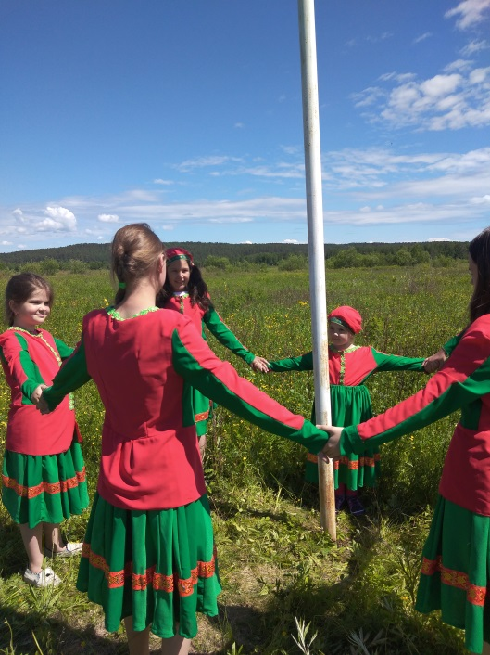
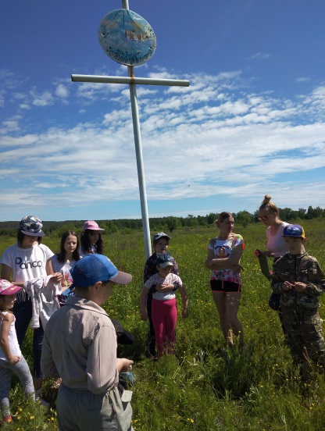
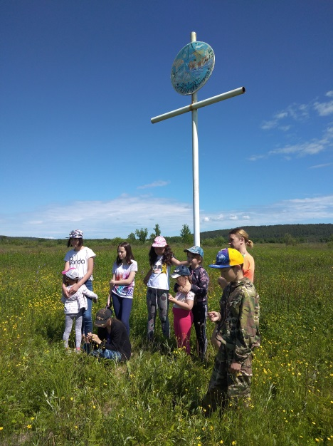

Проведение мероприятий по возрождению культуры казачества для разных категорий населения способствовало формированию нравственно-эстетических основ, духовных потребностей и ценностей населения. Разные по форме и наполняемости мероприятия расширили знания подрастающего поколения о жизни и традициях казаков России.
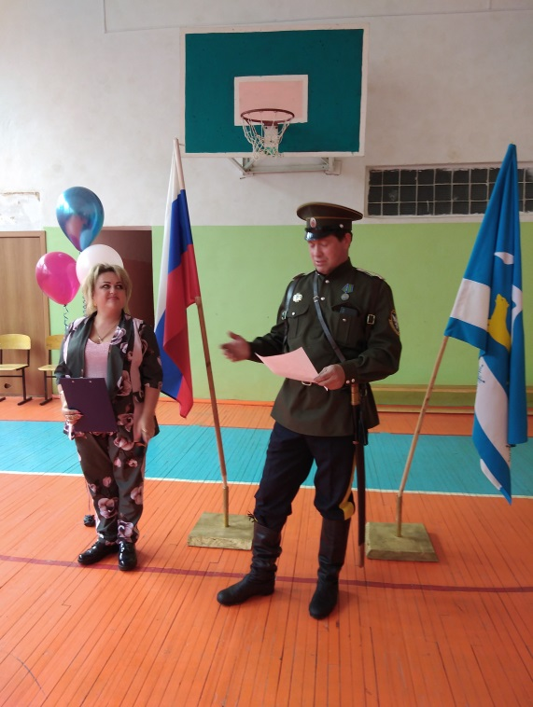
Реализацией совместных мероприятий с Амурским окружным казачьим обществом стало проведение Всероссийского исторического квеста «Дальневосточная Победа» на базе МАОУ Овсянковская СОШ.

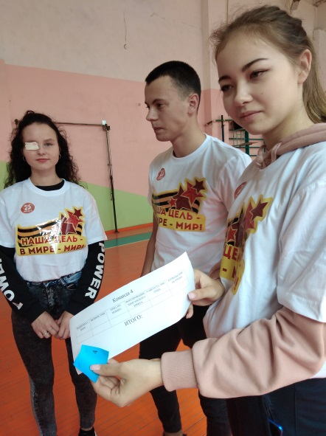
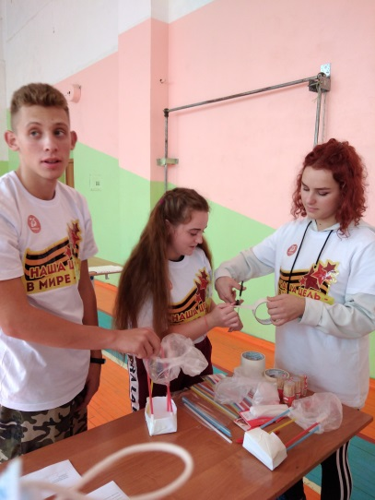

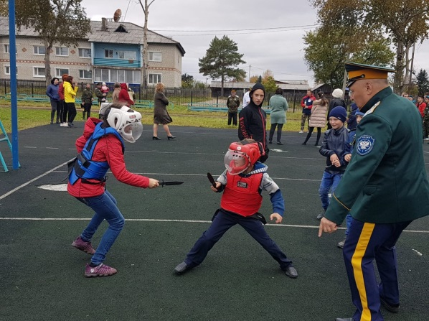
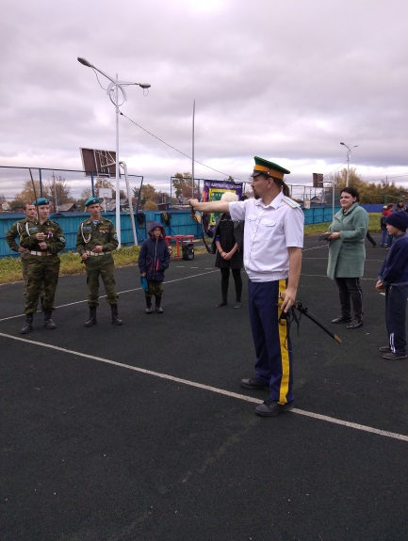
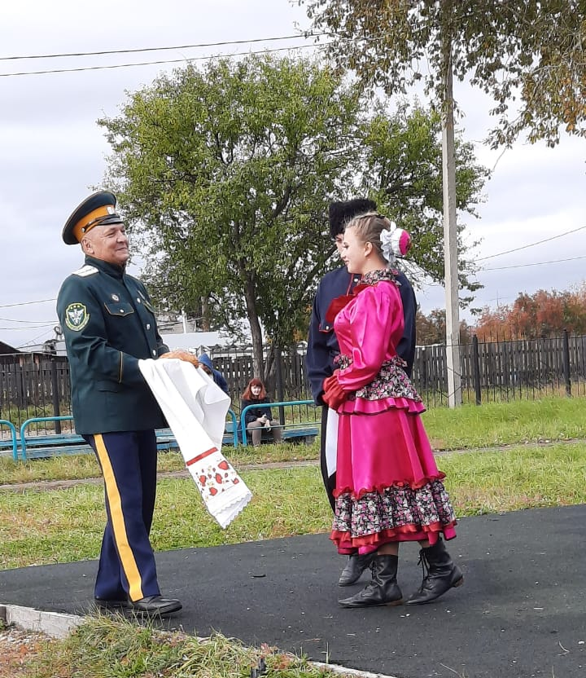
В рамках проекта «Помни имя свое, казак» реализуемого на территории Зейского района учреждениями культуры в 2020 году - на стадионе с. Овсянки 26.09.2020 прошла встреча с казаками Амурского окружного казачьего общества, которые провели обучающую программу для подростков "Казачьи игры" и открытый мастер-класс по современному искусству владения казачьей шашкой

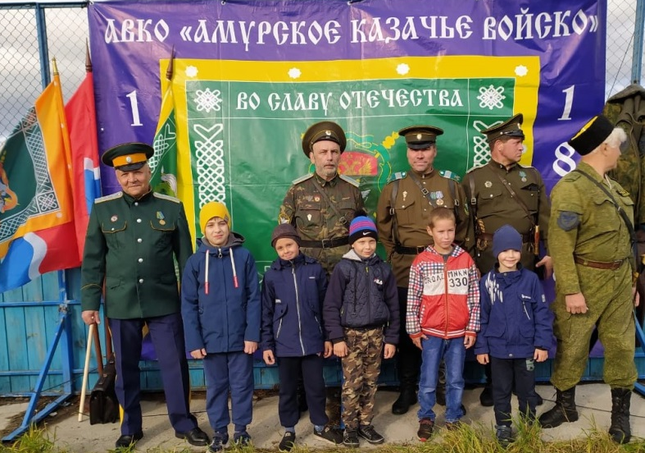

и встречу с курсантами военно-патриотического клуба «Витязь» МОУ Овсянковская СОШ - руководитель Тесля Иван Владимирович.
Встреча подготовлена и проведена работниками Дома культуры им.Г.Клепикова с участием образцового ансамбля танца "Экспромт" (рук. Александра Кан), солисты которого не только одарили гостей своего села вкусным, фирменным пирогом с брусникой, но и приветствовали искрометными казачьими танцами. Порядок на стадионе, контроль за соблюдением социальной дистанции в целях профилактики коронавируса, поддерживали волонтеры под руководством Гайнитдиновой Алены Ирековны. Они же и распространяли информационные листовки.

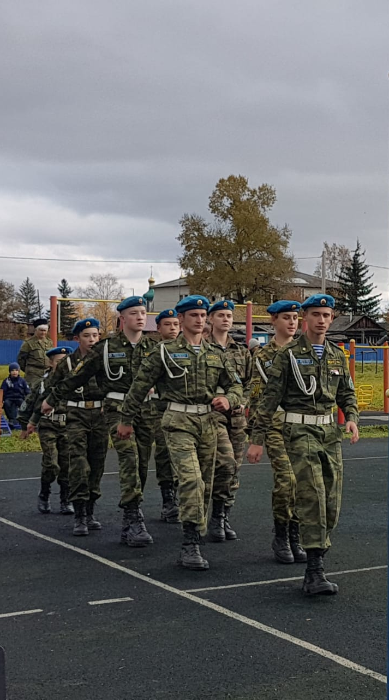
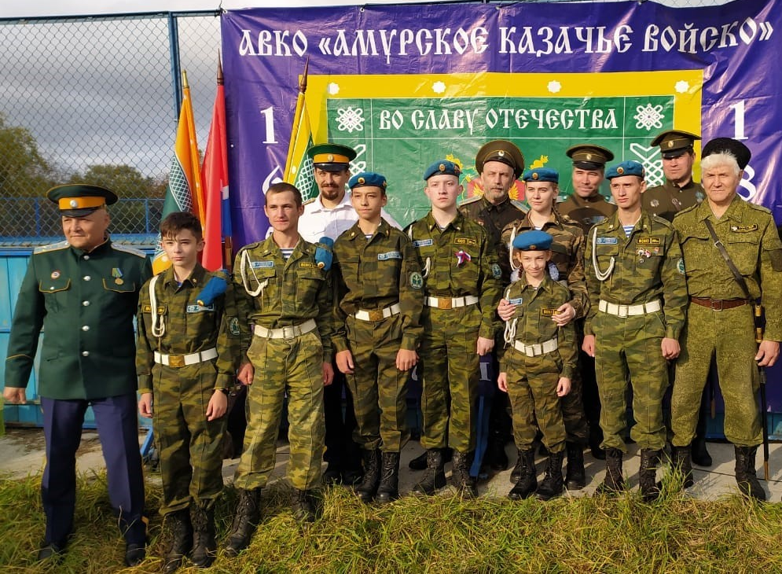

В ходе заседания Александр Тюрина - атаман Амурского окружного казачьего общества, ведущий методист отдела национальных отношений и творчества ГАУК Амурской области "Амурский областной Дом народного творчества"- рассказал курсантам о необходимости бережного отношения к осмыслению исторического прошлого в рамках реализации основных мероприятий Стратегии развития государственной политики Российской Федерации в отношении российского казачества до 2020 года, утвержденной Президентом Российской Федерации 15 сентября 2012 г. № ПР-2789 и развития самобытной казачьей культуры на территории Амурской области.
По результатам встречи была достигнута договоренность о проведении совместных мероприятий по военно-патриотическому воспитанию подростков, формировании графика проведения мастер - классов по хореографии коллективам «Экспромт» и «Фантазеры», а также проведения огненного Шоу (фаер-шоу) с использованием пои, стаффов, вееров на территории с. Овсянки в ближайшее время.
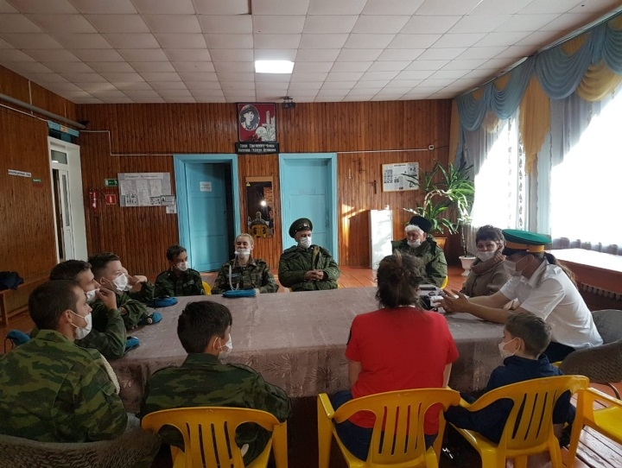

Работа по обеспечению исторической преемственности поколений и развития казачьей культуры на территории Зейского района с целью гражданско-патриотического воспитания подрастающего поколения будет продолжена.

